МИНИСТЕРСТВО НAУКИ И ВЫСШЕГО ОБРАЗОВАНИЯ РОССИЙСКОЙ ФЕДЕРАЦИИ
Федеральное государственное бюджетное образовательное учреждение
высшего образования
«КУБАНСКИЙ ГОСУДАРСТВЕННЫЙ УНИВЕРСИТЕТ»
(ФГБОУ ВО «КубГУ»)
Факультет компьютерных технологий и прикладной математики
Кафедра информационных технологий

ОТЧЕТ ПО ЛАБОРАТОРНОЙ РАБОТЕ № 1
по дисциплине
«Операционные системы»

Выполнил студент группы ПМ23 Т.А.Михайловна

Направление подготовки 01.03.02 Прикладная математика и информатика
Курс 2

Принял,
канд. техн. наук, доцент каф. ИТ А.А. Полупанов

Краснодар
2026

Задание 1.
- Включите отображение скрытых объектов в менеджере файлов.
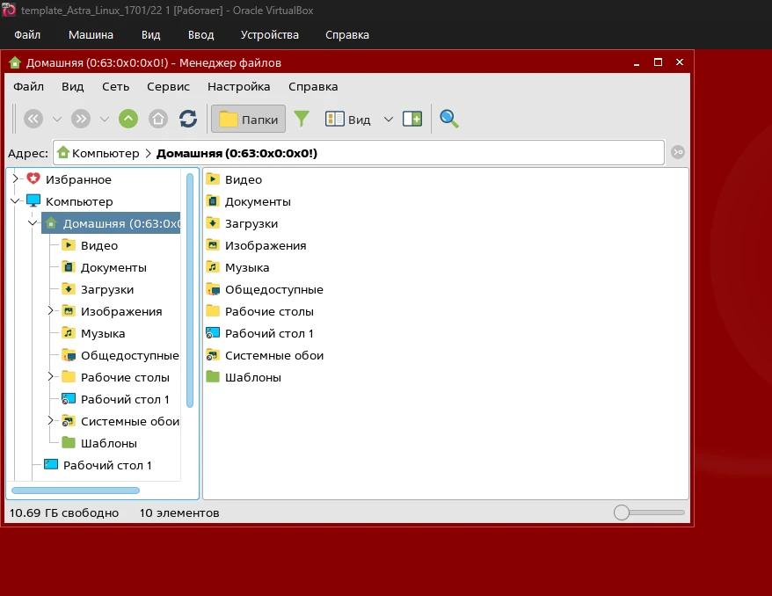Рисунок 1 – Перешли в менеджер файлов
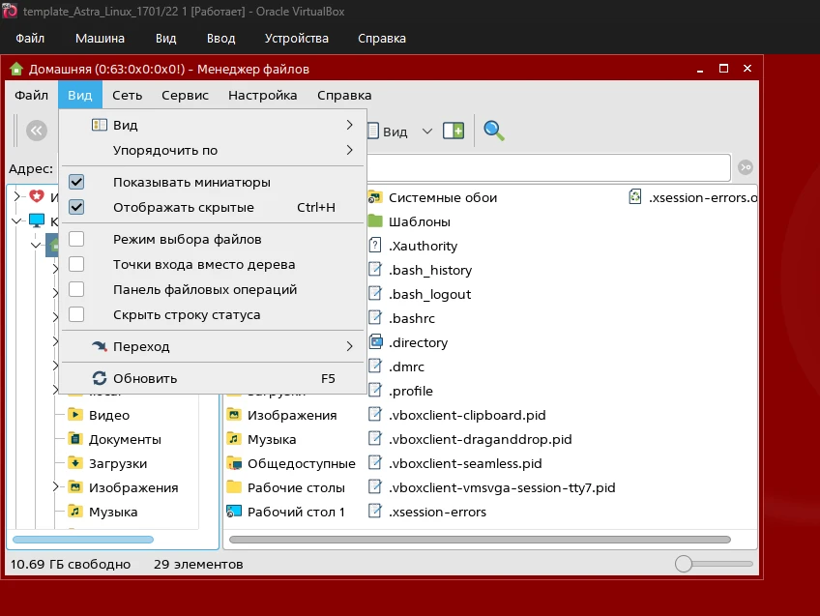
Рисунок 2 – Включила отображение скрытых объектов

- Измените пароль администратора системы через панель управления.
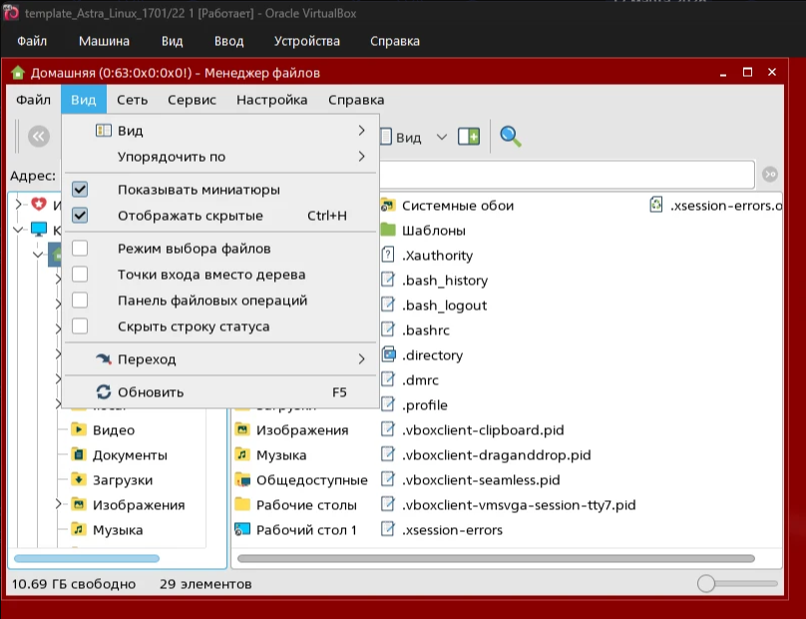Рисунок 3 – Зашли в панель управления
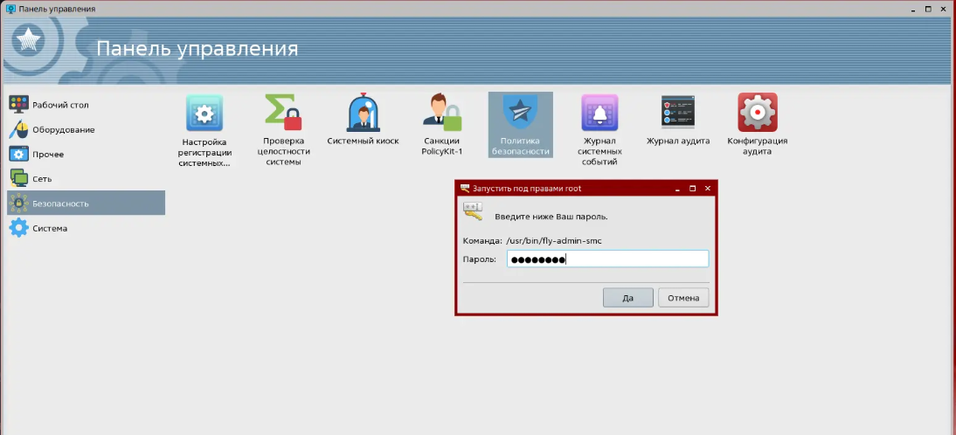Рисунок 4 - Входим в политику безопасности(при этом запрашивают нынешний пароль)
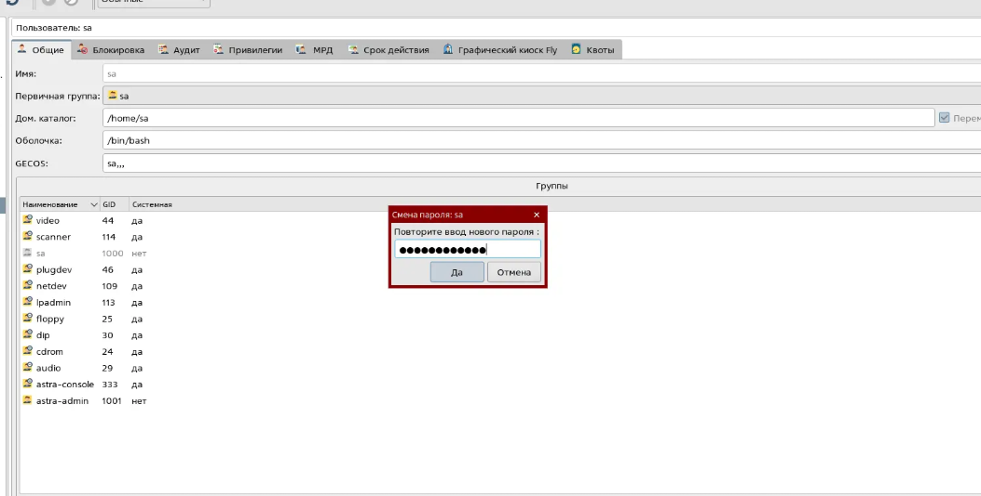Рисунок 5 – Создаём новый пароль
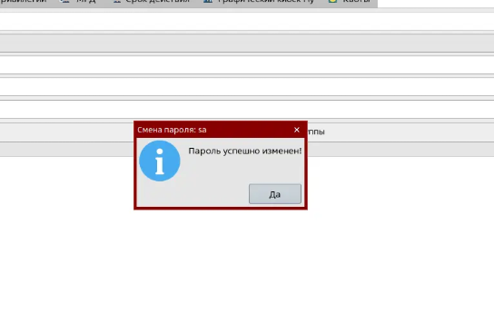
Рисунок 6 – Новый пароль сохранён
- Используя справку, найдите информацию о пакете ksysguard, запустите это приложение.
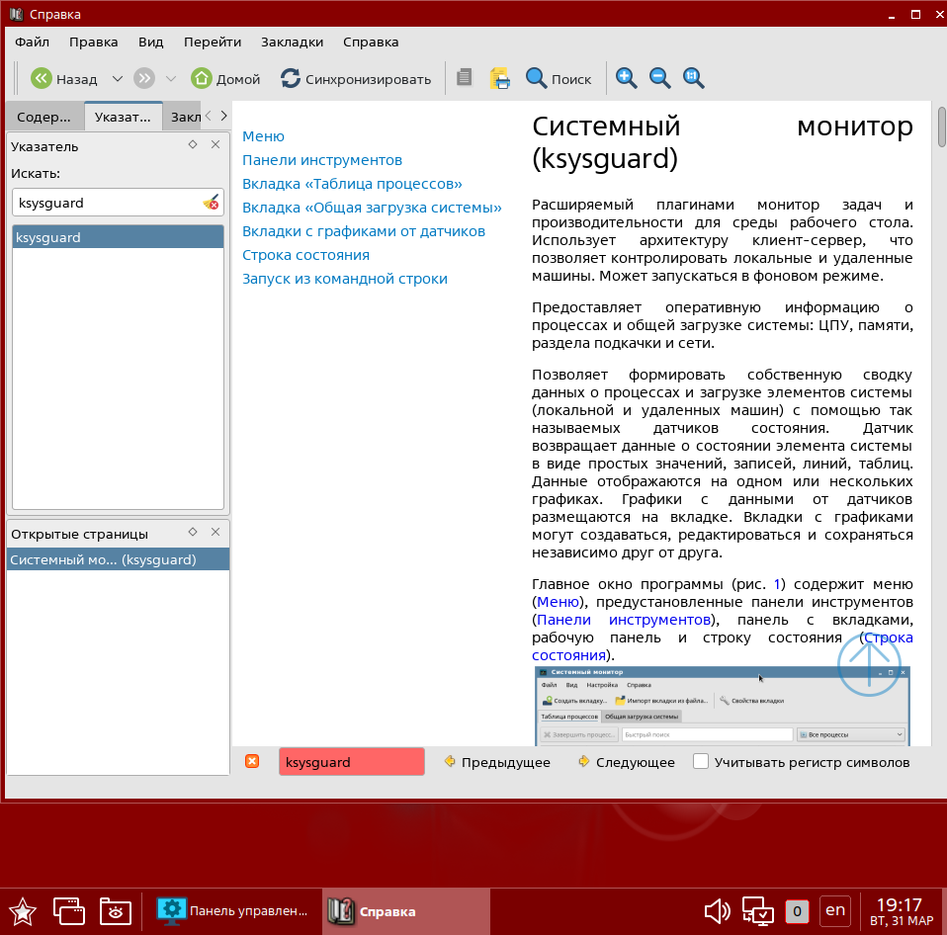Рисунок 7 – Справка ksysguard
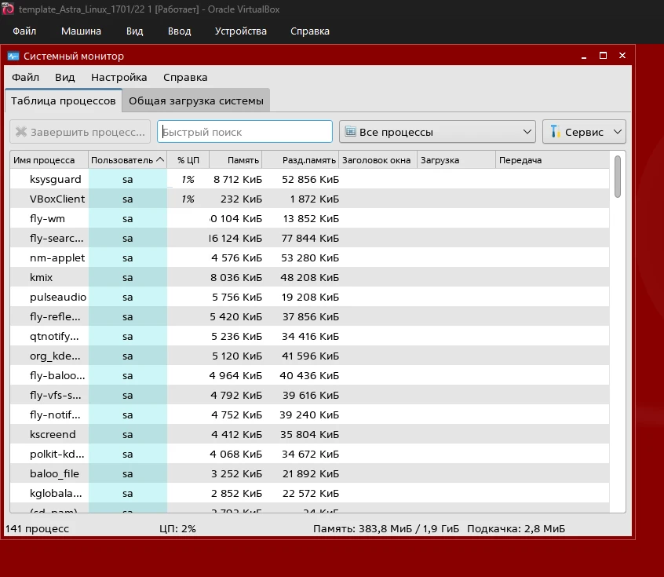Рисунок 8 – Приложение ksysguard запущено(первая строка)

- Самостоятельно изучите содержимое панели задач.
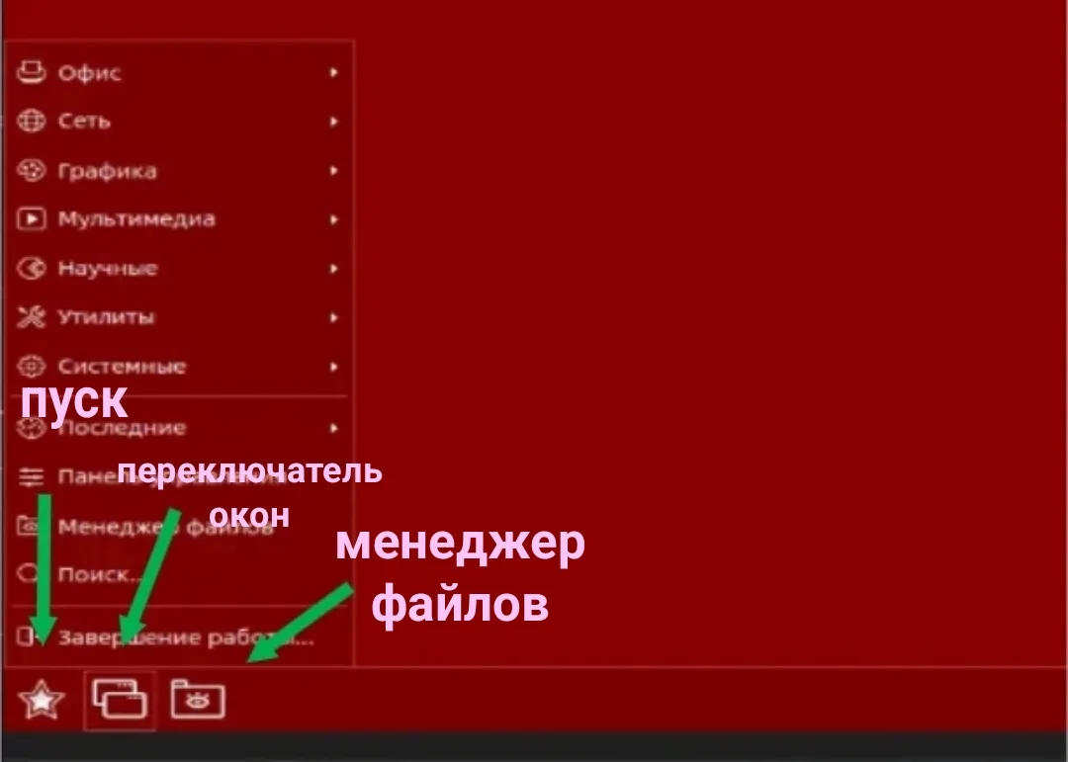Рисунок 9 – Панель задач
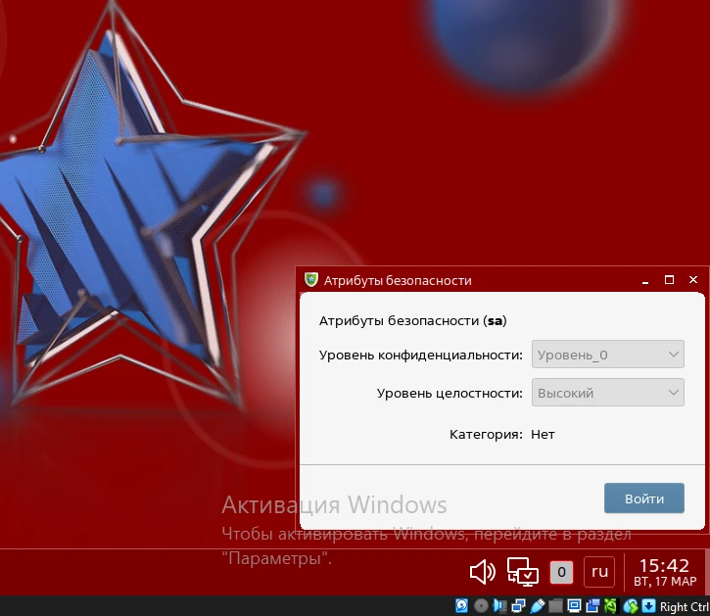
Рисунок 10 – Панель задач(слева направо: громкость, проводное соединение, атрибуты безопасности, переключатель раскладки, дата и время)

Вопросы
- Сколько минимально места на диске требуется ОС Astra Linux SE 1.7.4 при установке с графической оболочкой Fly и ПО, входящим в состав дистрибутива?
Для установки ОС Linux с графическим интерфейсом оптимальный объем виртуального жесткого диска — 20 GB
- В какую группу, дающую право выполнять команды от имени суперпользователя root, будет включена учетная запись администратора, созданная в процессе установки ОС?

- Какой вариант разметки диска был выбран при демонстрации процесса установки ОС?
В рассматриваемом примере выполняется установка на «чистую» систему. При выполнении установки выбрали пункт Авто -использовать весь диск.
- Что такое GRUB?
GRUB (GRand Unified Bootloader) — это системный загрузчик. Он отвечает за начальную загрузку операционной системы: позволяет выбрать ядро ОС для запуска, передает управление системе, а также (в случае настройки) может обеспечивать защиту (запрос пароля) и скрывать меню загрузки.
- Какое приложение отвечает за работу рабочего стола?
За работу рабочего стола (графической оболочки) отвечает «Менеджер окон» — утилита fly-wm.

